GOLDEN EAGLE LUXURY TRAINS
REPÚBLICAS DA ESTRADA DA SEDA – DE TASHKENT À ALMATY
14 dias e 13 noites 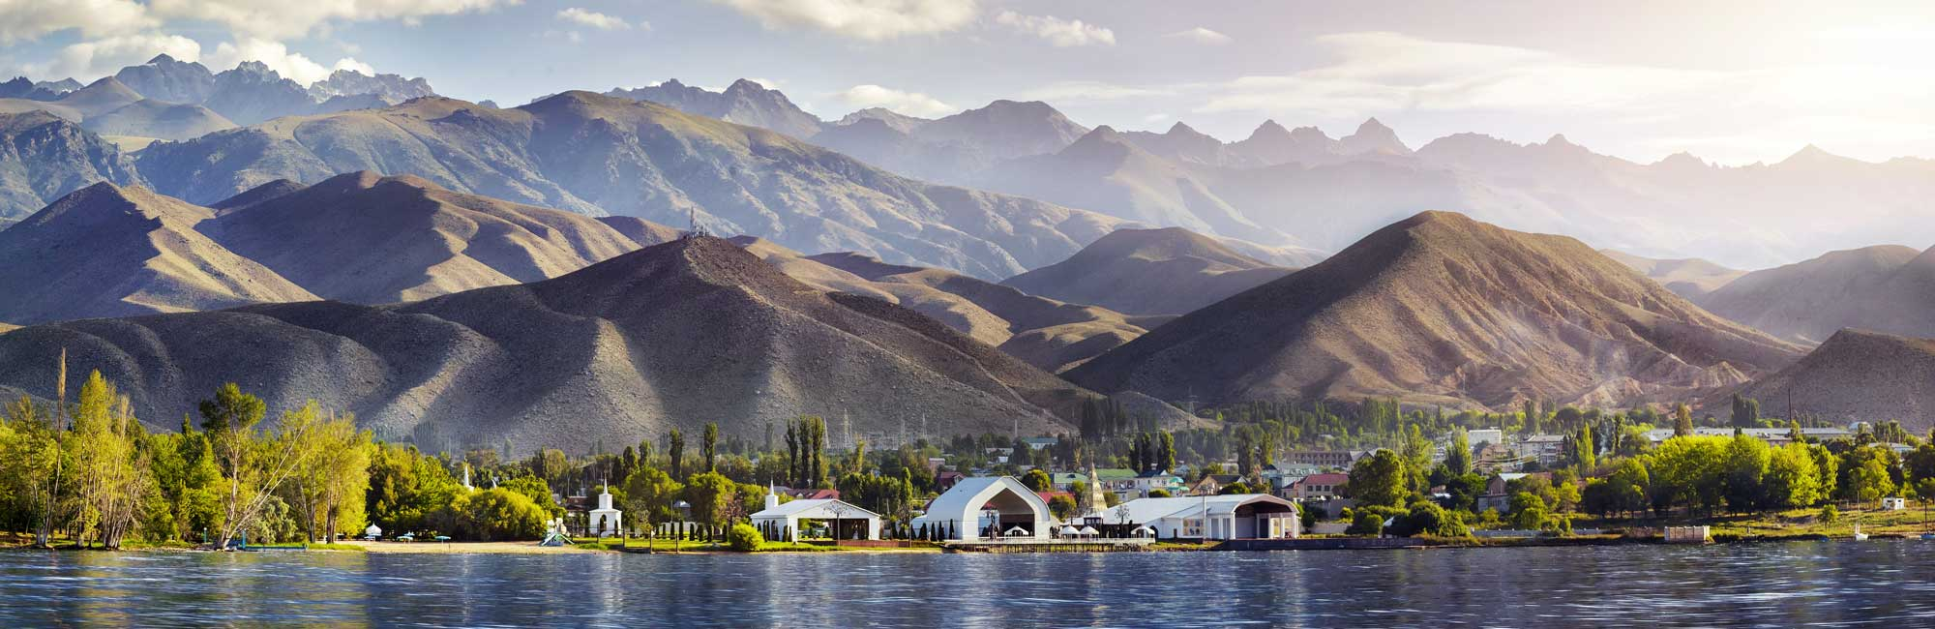

A bordo do Golden Eagle, viajaremos por um fascinante mosaico de países, unidos por uma história compartilhada de sovietização, mas com identidades fortemente independentes. Das magníficas mesquitas e dos movimentados bazares do Uzbequistão às deslumbrantes extensões verdes e paisagens etereamente tranquilas do Tajiquistão e do Cazaquistão, esta incrível aventura de 14 dias é o seu convite para uma das maiores viagens de trem do mundo.

TASHKENT – KOKAND – RISHTAN – MARGILAN – BUKHARA – NUKUS – KHIVA – DUSHANBE – SHAHRISABZ – SAMARKAND – BISHKEK – LAKE ISSYK-KUL – ALMATY

ITINERÁRIO

DIA 1 – TASHKENT (UZBEQUISTÃO)
Chegada ao Aeroporto de Tashkent, onde você será recepcionado e trasladado para um hotel cinco estrelas com localização central. Na sua primeira noite em Tashkent, você será convidado para uma recepção com champanhe antes do nosso exclusivo Jantar de Boas-Vindas. Vinhos internacionais especialmente selecionados estão incluídos no jantar, assim como em todas as refeições ao longo da viagem.
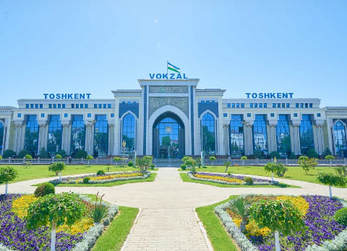
DIA 2 – TASHKENT (UZBEQUISTÃO)
Hoje exploramos Tashkent, a capital do Uzbequistão — uma cidade que combina a arquitetura moderna de estilo soviético com tradições profundamente enraizadas, tendo sido amplamente reconstruída após o devastador terremoto de 1966. Nosso passeio começa na pitoresca Cidade Velha, onde ruas estreitas são ladeadas por casas tradicionais e edifícios religiosos centenários. O dia prossegue com visitas ao Museu Ferroviário e ao Museu de Artes Aplicadas, proporcionando uma visão mais aprofundada do diversificado patrimônio cultural da cidade. Mais tarde, nesta tarde, embarcamos em nosso trem privativo, o Golden Eagle, e nos acomodamos em nossas elegantes cabines com banheiro privativo. À noite, reunimo-nos para um Jantar de Boas-Vindas a bordo, o início perfeito para a nossa jornada.

DIA 3 – KOKAND, RISHTAN E MARGILAN
Kokand é uma das cidades mais antigas do Uzbequistão e serviu como um importante entreposto comercial na Rota da Seda. Os destaques do nosso passeio incluem o majestoso Palácio de Khudayar Khan (a "Pérola de Kokand") e a Mesquita Jami, a mais impressionante de Kokand.

Seguimos de ônibus para Rishtan, sede da mundialmente famosa indústria de cerâmica do Uzbequistão. Lá, descobriremos os segredos das técnicas desse antigo ofício com o renomado artesão local Rustam Usmanov. Você poderá testemunhar a magia da cerâmica sendo criada em uma demonstração detalhada feita por um mestre artesão e conhecer os bastidores do trabalho minucioso de decoração dessas peças requintadas.

Nossa parada final no Vale de Fergana é a antiga cidade de Margilan, famosa por sua produção de seda — considerada por muitos a melhor da Ásia Central. Visitaremos uma família local que produz seda há gerações utilizando métodos tradicionais. Exploraremos todo o processo de fabricação, desde o cultivo das amoreiras usadas para alimentar os bichos-da-seda até a tecelagem manual do colorido tecido *ikat* em teares tradicionais.

DIA 4 – BUKHARA
Bukhara é, simplesmente, extraordinária. Assim como ocorreu com Khiva, a UNESCO patrocinou a restauração de grande parte da cidade para o seu 2.500º aniversário, em 1999. O ponto alto deste passeio maravilhoso é a visita à Ark, a residência fortificada dos emires de Bukhara — os governantes despóticos e implacáveis ​​que detiveram o poder até a era soviética. Nosso roteiro também nos levará à grandiosidade da Praça Poi-Kalyan, onde se encontra a icônica Mesquita Kalyan, uma relíquia viva da arquitetura islâmica tradicional. Ao caminhar pelas amplas galerias da mesquita, com suas cúpulas sustentadas por pilares e nichos profundos, você se sentirá transportado para uma época passada.

Mergulhe na atmosfera vibrante da cidade enquanto exploramos as movimentadas Cúpulas Comerciais de Bukhara e nos reunimos na Praça Lyabi-Hauz, um animado ponto de encontro que abriga um espelho d'água e é cercado pela sombra acolhedora de amoreiras e casas de chá locais. Em seguida, sairemos da cidade para conhecer o "Palácio da Lua e das Estrelas" do emir — um local de nome encantador.
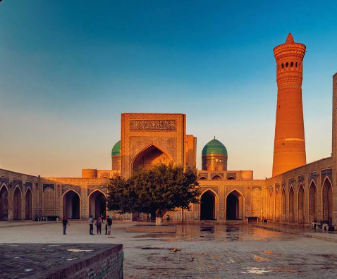
DIA 5 – NUKUS
Situada na encantadora região noroeste do Uzbequistão, a cidade de Nukus ostenta um cenário fascinante, cercada por três desertos magníficos: Kara Kum, Kyzyl Kum e Ustyurt. Aqui, uma paisagem imaculada e intocada se revela diante de seus olhos, adornada por vastas extensões de areia, dunas encantadoras e picos imponentes que convidam à aventura.

Nossa jornada por Nukus nos leva ao extraordinário Museu Estatal de Belas Artes Igor Savitsky, uma verdadeira joia escondida neste oásis remoto. Apelidado com propriedade de "Louvre nas Areias", este museu excepcional abriga a mais vasta coleção de arte da Ásia Central, reunindo impressionantes 100.000 obras-primas de vanguarda e peças de artesanato da região de Karakalpak. Prepare-se para se encantar com os tesouros artísticos que o aguardam, prometendo uma experiência única que deixará uma marca duradoura.

DIA 6 – KHIVA (UZBEQUISTÃO)
Hoje, viajamos para a antiga cidade de Khiva, fundada há 2.500 anos. Sendo um dos mais importantes entrepostos comerciais da Rota da Seda e, atualmente, um Patrimônio Mundial, a cidade situa-se no cruzamento de rotas que ligavam a Mongólia, a Rússia, a China e a Pérsia. Um espetáculo verdadeiramente magnífico: ela ergue-se do deserto para revelar uma arquitetura impressionante. Ao voltarmos no tempo, descobrimos suas imponentes mesquitas, madraças, bazares e minaretes, situados dentro das antigas muralhas de Khiva.
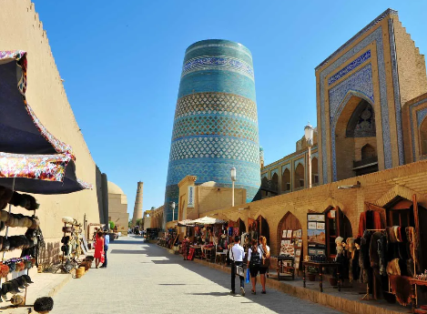
DIA 7 – DUSHANBE
Nesta tarde, visitamos Dushanbe, a capital do Tajiquistão, situada às margens do rio Varzob. Primeiro, exploramos o Museu de Antiguidades Nacionais, que abriga exposições de história e arte regional, antes de conhecer o grande destaque da cidade: o suntuoso Palácio Kohi Navruz. Desfrute de uma visita guiada com um especialista local, que contará a fascinante história deste local — originalmente uma casa de chá que se transformou em palácio. Você explorará cada belo salão adornado com lustres deslumbrantes, enquanto conhece os artistas e designers que se dedicaram intensamente à construção e decoração deste palácio majestoso.

Damos continuidade ao nosso roteiro visitando outros locais históricos da maior cidade do Tajiquistão. Visitamos o monumento a Ismail Samani, em homenagem ao primeiro rei dos tajiques, antes de seguir para a Praça da Independência e o Bazar Mekhrgon, para vivenciar um pouco do cotidiano local em Dushanbe.
DIA 8 – SHAHRISABZ
Visitamos a estátua de Amir Timur — reconhecida pela UNESCO — e o seu Palácio Ak-Saray; acredita-se que este seja o local de nascimento de Timur, o prodígio militar que se inspirou em Genghis Khan e empregou métodos violentos semelhantes para conquistar e governar o seu império. A construção deste majestoso palácio em Shahrizabz levou mais de um quarto de século; ele era originalmente decorado com mosaicos coloridos e ricos em detalhes, além de exibir delicadas inscrições caligráficas do Alcorão. Entre os elementos decorativos do revestimento, encontra-se uma inscrição com a data 798 (1395–1396 d.C.), que marca a conclusão da obra.
DIA 9 – SAMARKAND
Apenas a menção de Samarcanda evoca instantaneamente imagens evocativas da Rota da Seda, mais do que qualquer outra cidade. Fundada no século VI a.C., a impressionante arquitetura de Samarcanda sugere o seu antigo estatuto de uma das cidades mais importantes da Ásia e é particularmente conhecida pelos seus vestígios arquitetônicos do século XIV ao XVII, quando floresceu como a lendária capital do império mongol de Timur e dos seus sucessores. Hoje, visitaremos alguns dos seus locais mais importantes, incluindo a Praça Registan, a elegância refinada da mesquita Bibi Khanum, de belas proporções, e o observatório Ulugh Beg, um dos primeiros observatórios astronômicos islâmicos construído em 1428.
Prepare-se para uma noite inesquecível em Samarcanda que deixará uma marca indelével na sua memória. À medida que o sol se põe e a noite desce sobre esta cidade antiga, levaremos você até a iluminada Praça Registan, onde um espetáculo extraordinário se desenrola. Dos seus assentos na primeira fila, você será presenteado com um espetáculo de luzes deslumbrante que tece a rica tapeçaria da história e do significado de Samarcanda.
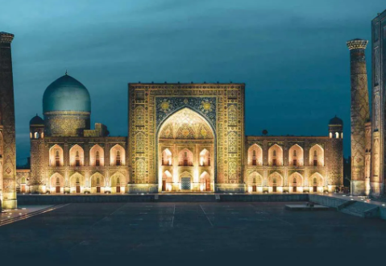
DIA 10 – SAMARKAND
Passe a manhã continuando a explorar Samarcanda, com uma visita à famosa necrópole de Shah-i-Zinda, um conjunto impressionante de mausoléus que remonta ao século IX. De lá, seguimos para o antigo assentamento de Afrasiyab para visitar um museu que abriga artefatos antigos descobertos durante as escavações da cidade, incluindo os famosos afrescos do Palácio de Varkhuman, que datam do século VII. Retornamos ao trem para o almoço e prosseguimos nossa viagem pelo Uzbequistão e Cazaquistão rumo ao nosso próximo destino: o Quirguistão.
DIA 11 – BISHKEK
Originalmente um ponto de parada para caravanas que viajavam pela região da Grande Rota da Seda, Bishkek — a capital do Quirguistão — é o local do nosso passeio turístico à tarde. Lá, visitaremos a Praça Ala-Too, construída em 1984 para celebrar o 60º aniversário da República Socialista Soviética do Quirguistão, e faremos um tour pelos parques locais, ricos em história soviética, incluindo estátuas de Karl Marx e Friedrich Engels e o Memorial da Guarda Vermelha.
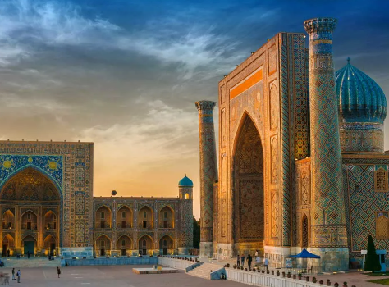
DIA 12 – LAKE ISSYK-KUL
Hoje, desfrutamos de uma visita prolongada ao magnífico Lago Issyk-Kul, uma verdadeira maravilha natural situada no coração das montanhas do Quirguistão. Estendendo-se por mais de 170 quilômetros de comprimento e até 70 quilômetros de largura, é reconhecido como o segundo maior lago alpino do mundo. Seu nome, que significa "lago quente", reflete sua notável resistência ao congelamento — resultado de uma combinação única de profundidade, riqueza mineral e atividade geotérmica sob sua superfície. Emoldurado por picos imponentes e cobertos de neve, o lago oferece uma beleza serena.
Nesta manhã, convidamos você a mergulhar na rica herança nômade do Quirguistão com um evento cultural organizado com exclusividade às margens do lago. Será uma demonstração fascinante de esportes e jogos tradicionais transmitidos ao longo de gerações. Embora o arco e flecha possa ser familiar, poucos já presenciaram o espetáculo da luta a cavalo, da caça com majestosas águias-reais ou do "ordo" — um jogo estratégico disputado com rótulas de vaca.
Esta experiência é uma celebração da cultura das estepes em todos os seus detalhes vibrantes — da música e dança aos trajes elaborados e demonstrações de artesanato tradicional. É um vislumbre raro e cativante de um modo de vida que continua a florescer nas terras altas da Ásia Central. O dia promete uma perspectiva única e autêntica do coração cultural da região, proporcionando memórias que permanecerão muito depois do fim da sua viagem. Após o festival, haverá a opção de visitar o Museu de Petróglifos ao ar livre antes de retornar ao Golden Eagle para o jantar.
DIA 13 – ALMATY
Almaty, a maior cidade do Cazaquistão, destaca-se por suas avenidas largas e arborizadas e pela paisagem deslumbrante das montanhas Tian Shan, de cumes nevados. O nome da cidade deriva de *alma*, que significa "maçã" — uma homenagem apropriada aos pomares que florescem logo além de seus limites.

O passeio pela cidade desta manhã inclui o Parque Panfilov, onde se encontra a notável Catedral de Zenkov — uma obra-prima arquitetônica construída inteiramente em madeira, sem o uso de pregos —, bem como uma visita à Praça da Independência, o principal ponto de encontro da cidade. Mais tarde, reunimo-nos para um Jantar de Despedida em nosso hotel, marcando o encerramento memorável de nossa jornada.

DIA 14 – ALMATY
Após o café da manhã a bordo do Golden Eagle, você será transferido para o aeroporto para seu voo de volta.

SAÍDAS EM 2027
Agosto: 30
Setembro: 23
PREÇOS POR PESSOA EM USD A PARTIR DE:
SILVER CLASS |  | GOLD CLASS |  | IMPERIAL SUITE
DUPLO TWIN | SINGLE | DUPLO TWIN | SINGLE | DUPLO TWIN | SINGLE
USD 28.300 + USD 708 de imposto | USD 42.400 + USD 1.060 de imposto | USD 36.600 + USD 915 de imposto | USD 61.200 + USD 1.530 de imposto | USD 69.700 + USD 1.744 de imposto | USD 138.000 + USD 3.450 de imposto
Valores descritos acima não incluem IOF que será aplicado no valor total do pacote.

INCLUSÕES:
- Hospedagem em hotel 5* antes e depois da viagem *quando aplicável;
- Acomodação privativa com banheiro no trem Golden Eagle;
- Serviço de mordomo 24 horas;
- Equipe de gestão de viagens experiente;
- Serviços de um médico registrado no Reino Unido e instalações médicas a bordo;
- Traslados de chegada e partida;
- Todas as gorjetas – dentro e fora do trem;
- Serviço de bagagem durante toda a viagem;
- Refeições preparadas na hora a bordo, utilizando os melhores ingredientes locais;
- Experiências gastronômicas autênticas em restaurantes locais;
- Benefício generoso para bebidas, incluindo vinhos internacionais no almoço e jantar;
- Jantar de Gala com Caviar no Golden Eagle;
- 13 cafés da manhã, 12 almoços e 13 jantares;
- Excursões guiadas por especialistas fora do trem, conforme detalhado no itinerário;
- Opções de passeios à sua escolha;
- Descubra a arte milenar da caça à águia-real no Lago Issyk-Kul;
- Aprenda um novo ofício em uma aula tradicional de panificação quirguiz;
- Recepção com bebidas à noite no trem lindamente iluminado Praça Registan, Samarcanda;
- Explore as cidades históricas de Khiva, Bukhara e Samarcanda, Patrimônio Mundial da UNESCO;
- Desfrute de uma demonstração de cerâmica com um mestre profissional local em Rishtan.

EXCLUSÕES:
- Passagem aérea do Brasil à Tashkent de Almaty ao Brasil, bem como suas taxas de embarque;
- Seguro de Viagem;
- Vistos de entrada;
- Despesas pessoais;
- Imposto IOF que deverá ser acrescido ao valor total final do pacote;
- Qualquer item não mencionado nas inclusões.

OBSERVAÇÕES:
Preços e disponibilidade sujeitos a alterações sem aviso prévio.

No Trem Golden Eagle há Wi-Fi a bordo, alimentada por um SIM 4G. A cobertura é limitada e geralmente estará disponível quando passarmos através de grandes cidades / vilas. No entanto, em todos os passeios, pretendemos fornecer acesso à internet em um hotel ou restaurante local para passageiros. Nosso Tour Manager irá mantê-lo informado sobre todas as oportunidades de usar Wi-Fi e fornecer acesso por senha quando necessário.

O idioma principal da viagem será o inglês. Guias de língua francesa ou espanhola estão disponíveis em partidas selecionadas ou mediante solicitação por um custo adicional. Outros idiomas, por ex. Alemão pode estar disponível a pedido e por um custo adicional. Por favor nos contate para mais informações.
Acreditamos que a sua segurança e prazer nas férias são muito importantes, portanto, o seguro de viagem é obrigatório sempre que você viajar para fora do seu país.

Disponibilizamos um médico a bordo em todos os nossos tours que está disponível para situações médicas de emergência 24 horas por dia. Ele carrega um kit médico totalmente abastecido, mas é sua responsabilidade garantir que você obtenha quaisquer vacinas, medicamentos prescritos e preventivos para os países que você está visitando antes de viajar conosco.

Para aproveitar ao máximo nossos passeios, os passageiros devem poder caminhar ao menos uma milha por dia em velocidade normal de caminhada. O viajante confirma que nem ele / ela tem qualquer condição física ou mental, de deficiência que possa representar um perigo para si próprio ou para outros membros da viagem. Reservamo-nos o direito de recusar a viagem a quem, na opinião do tour doctor ou tour manager seria incapaz de completar o passeio ou causar atrasos inaceitáveis para o resto do grupo. Nestas circunstâncias, não haveria reembolso para qualquer parte não utilizada do passeio. Também nos reservamos o direito de reclamar qualquer custos incorridos como resultado da prestação de serviços adicionais para atender as suas necessidades de mobilidade, por ex. uma cadeira de rodas. Em caso de dúvida, consulte-nos.

O TREM GOLDEN EAGLE É O SEU LUXUOSO HOTEL SOBRE RODAS.

Desfaça as malas apenas uma vez e acomode-se em sua cabine privativa bem equipada e confortável ao iniciar esta viagem de uma vida. Um de seus comissários de bordo, disponível o tempo todo, estará à disposição para cuidar de todas as suas necessidades.
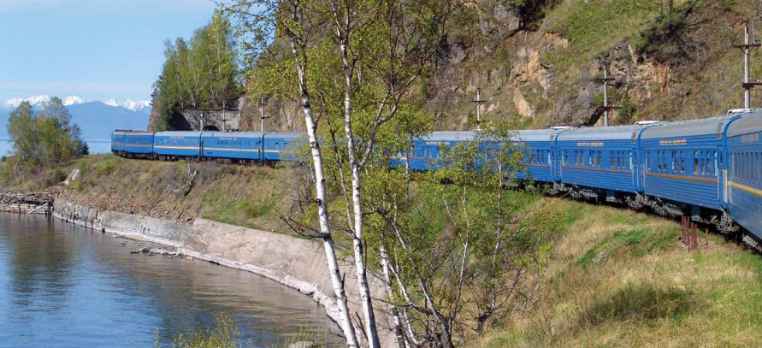

O Trem Golden Eagle, composto por três categorias de cabines, com comodidades de última geração e todas oferecendo banheiro privativo, é o único trem privado de seu tipo operando nesta parte do mundo.
Todas as cabines foram totalmente remodelados em 2018. Nossas Suítes Imperial são as cabines mais espaçosas no Trem Golden Eagle. A acomodação Silver Class foi inteligentemente projetado para maximizar o espaço disponível como cabines que se convertem em uma área de estar durante o dia em confortável
alojamento para dormir à noite.

Nas ocasiões em que viajamos de dia, sua cabine fornece um espaço calmo e pessoal para ler, assistir a um filme ou simplesmente observar a paisagem se desenrolar pela grande janela panorâmica com a facilidade
para ajustar o ar-condicionado para o seu próprio conforto.

Todas as três classes de cabine se beneficiam de uma noite de serviço de abertura de cama e os serviços de um comissário de bordo que está de plantão 24 horas por dia.

Os comissários de bordo são altamente conceituados pelos nossos hóspedes pelo seu serviço impecável. Em cada cabine você também encontrará uma excelente seleção de géis de banho e xampus de luxo, complementados por roupões de banho premium, chinelos e secador de cabelo.
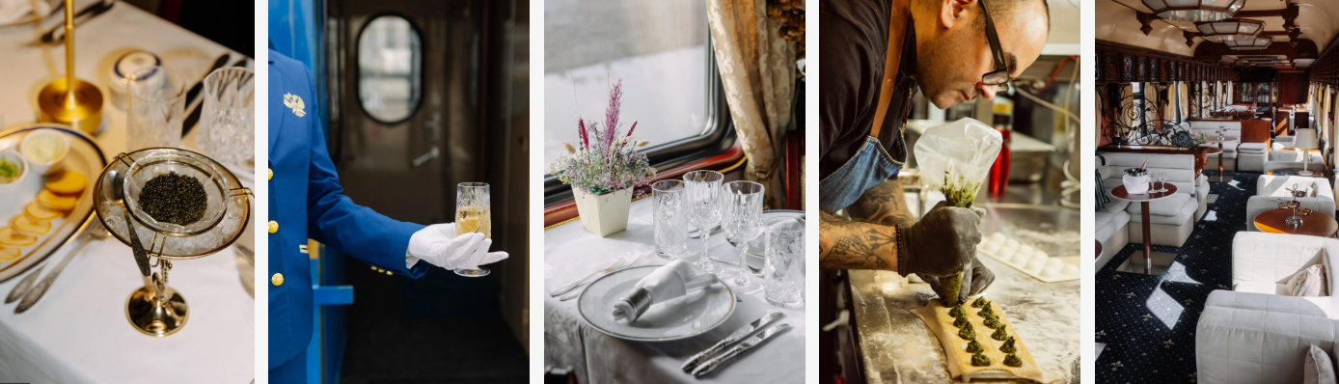

IMPERIAL SUITES
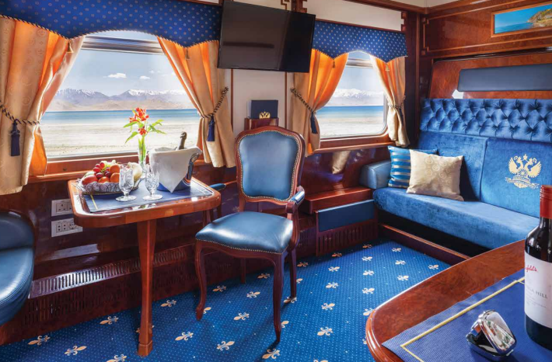
Área da cabine: 11,1 m2
Comprimento da cabine: 5,3 m
Largura da cabine: 2m
Largura da cama: 1,5 m
Comprimento da cama: 1,9 m
Cabines por vagão: 1 suite imperial (+ 3 cabines gold class) ou 1 suíte imperial (+ 4 cabines classe prata)
ou 1 suíte imperial (vagão suite imperial)

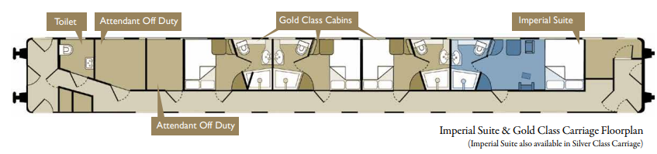
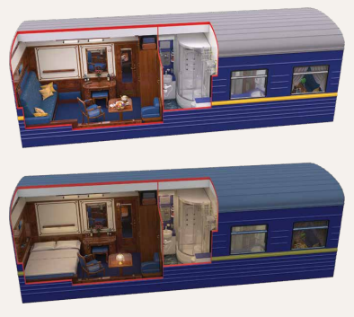
• Acomoda 2 pessoas em cama king-size (modelo do Reino Unido).
• Possui 1 Sala de estar.
• Ar-condicionado com controle remoto e aquecimento.
• Iluminação embutida e guarda-roupa.
• Penteadeira.
• Segurança pessoal.
• Mini-bar gratuito.
• Leitor de DVD/CD com telas de LCD.
• Banheiro privativo com banheiro completo ducha potente e piso aquecido.
• Roupões de banho, chinelos, secador de cabelo e artigos de toalete de luxo fornecidos.
• Toalhas e lençóis trocados a cada segundo dia ou diária a pedido.
• Refeições na cabine disponíveis mediante pedido.
• Chá, café de cortesia água disponível o tempo todo.
• Bebidas do Vagão Bar Lounge incluídos na Lista de bebidas Premium (excluindo Lista de vinhos Premium)
• Opções de vagão particular e guia em cidades selecionadas para excursão fora do trem.
• Serviço de lavanderia incluso.

GOLD CLASS
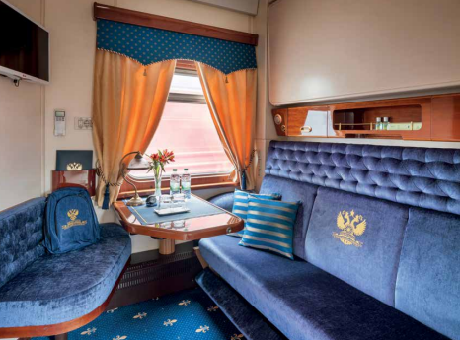
Com 7 metros quadrados As cabines Gold Class são extremamente bem proporcionadas e possui banheiro privado com ducha, leitor de DVD/CD, tela LCD, cofre, ar condicionado individual, guarda-roupa, grande janela panorâmica, uma cama dupla inferior e uma cama superior de solteiro.
Hóspedes acomodados na Gold Class desfrutarão de bebidas de cortesia, fora da lista de bebidas padrão no Vagão Bar Lounge.

Área da cabine: 7 metros quadrados
Comprimento da cabine: 3,6 m
Largura da cabine: 2m
Largura cama inferior: 1,35 m
Largura cama superior: 85 cm
Comprimento da cama: 1,9 m
Cabines por vagão: 5

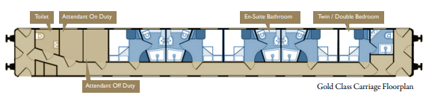
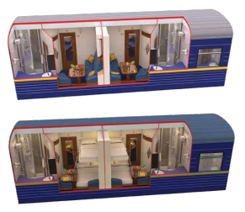

• Acomoda 2 pessoas em qualquer padrão de cama de casal ou superior e inferior estilo beliche.
• Ar-condicionado com controle remoto e aquecimento.
• Iluminação embutida e guarda-roupa.
• Segurança pessoal.
• Banheiro privativo com banheiro completo com ducha potente e piso aquecido.
• Roupões de banho, chinelos e artigos de luxo e artigos de toalete fornecidos.
• Leitor de DVD/CD com telas LCD
• Toalhas e lençóis trocados a cada segundo dia ou diária a pedido.
• Chá, café e água mineral na cabine disponível em todos os momentos.
• Bebidas no Vagão Bar Lounge da lista de bebidas padrão.
• Serviço de lavanderia disponível com uma cobrança adicional.

Nota: A quinta cabine da Gold Class é de layout ligeiramente diferente com uma medida de área de 68
pés quadrados, mas com todas as facilidades acima. Geralmente é reservada para passageiros individuais ou a uma tarifa reduzida para partilha dupla de passageiros. Reservas tardias podem ser alocadas nesta cabine e uma taxa reduzida será aplicável. Essa informação será avisada antes da partida.

SILVER CLASS
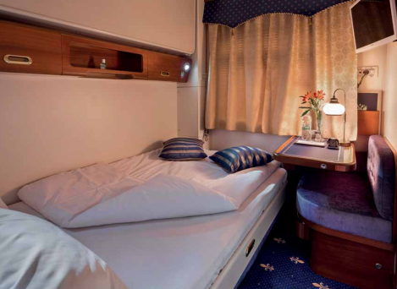
As cabines Silver Class, que são mais compactas possuem 5,5 metros quadrados, apresentam uma pequena
cama de casal baixa e uma de solteiro superior, bem como DVD/CD player, tela LCD, cofre, ar condicionado individual, guarda-roupa e janela grande.
As cabines da Silver Class possuem banheiro privado com um lavatório, vaso sanitário e chuveiro.

Área da cabine: 5,5 m²
Comprimento da cabine: 2,6 m
Largura da cabine: 2m
Largura da cama inferior: 1,1 m
Largura da cama superior: 85 cm
Comprimento da cama: 1,9 m
Cabines por vagão: 6

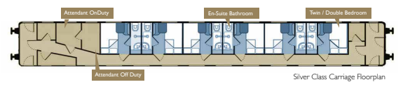
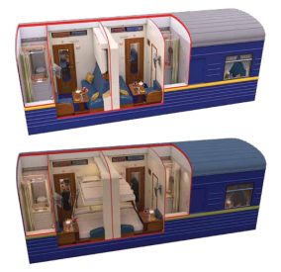
• Acomoda 2 pessoas na cama de casal pequena inferior ou estilo beliche.
• Ar-condicionado com controle remoto e aquecimento.
• Iluminação embutida e guarda-roupa.
• Segurança pessoal.
• Banheiro privativo com chuveiro e toalete sem box.
• Roupões de banho, chinelos e artigos de luxo - artigos de toalete fornecidos.
• Leitor de DVD/CD com telas LCD.
• Toalhas e lençóis trocados a cada segundo dia ou diária a pedido.
• Chá, café e água mineral disponível o tempo todo.
• Serviço de lavanderia disponível em uma cobrança adicional.

VAGÃO RESTAURANTE

Uma delícia particular do trem Golden Eagle é o nosso lindo vagões-restaurantes, um local agradável para
desfrutar de refeições habilmente preparadas pelo nosso Chef Executivo e sua equipe do restaurante a bordo usando o que há de melhor em ingredientes, de origem local, sempre que possível. Dependendo do número de passageiros a bordo, um ou dois de nossos vagões-restaurante estarão a bordo em cada partida.
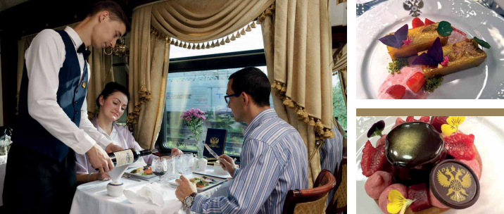

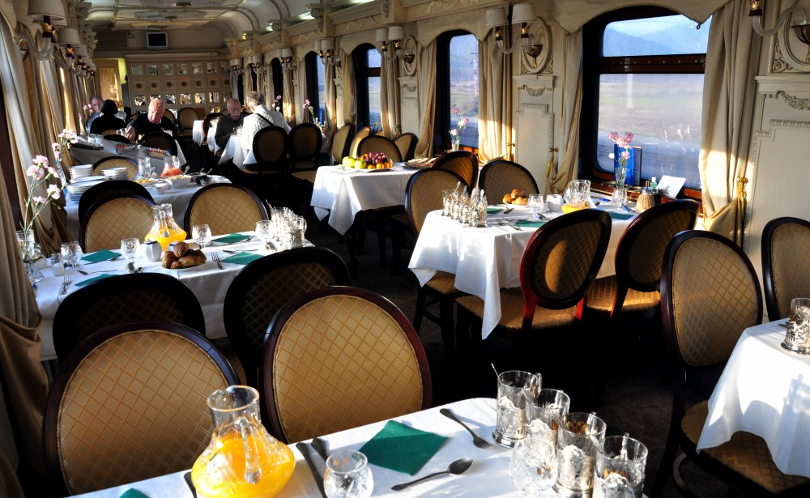

VAGÃO BAR

Relaxe e desconecte-se no nosso vagão bar. O coração social do Trem Golden Eagle é o Vagão Bar Lounge, um grande lugar para relaxar e se acomodar no ritmo sem pressa da vida a bordo.

